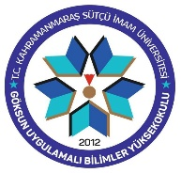 | İŞ AKIŞ ŞEMASI
KURUM | KAHRAMANMARAŞ SÜTÇÜ İMAM ÜNİVERSİTESİ
BİRİM | GÖKSUN UYGULAMALI BİLİMLER YÜKSEKOKULU
ŞEMA ADI | KYK ve YEMEK BURSU İŞLEMLERİ İŞ AKIŞ ŞEMASI
YASAL DAYANAK | 2547 Sayılı Kanun
Müracaatlar değerlendirilmek üzere komisyona gönderilir, komisyon tarafından belirlenen liste Rektörlüğe gönderilir. Ayrıca panolarda ilan edilir.
Burslardan faydalanmak isteyen öğrenciler Müdürlük Öğrenci İşlerine başvurarak form doldurup müracaatta bulunur.
Her Eğitim-Öğretim Yılı başında Rektörlükçe belirlenen tarihler arasında burslara ilişkin duyuru Akademik Birimlere gönderilerek panolarda ilan edilir

